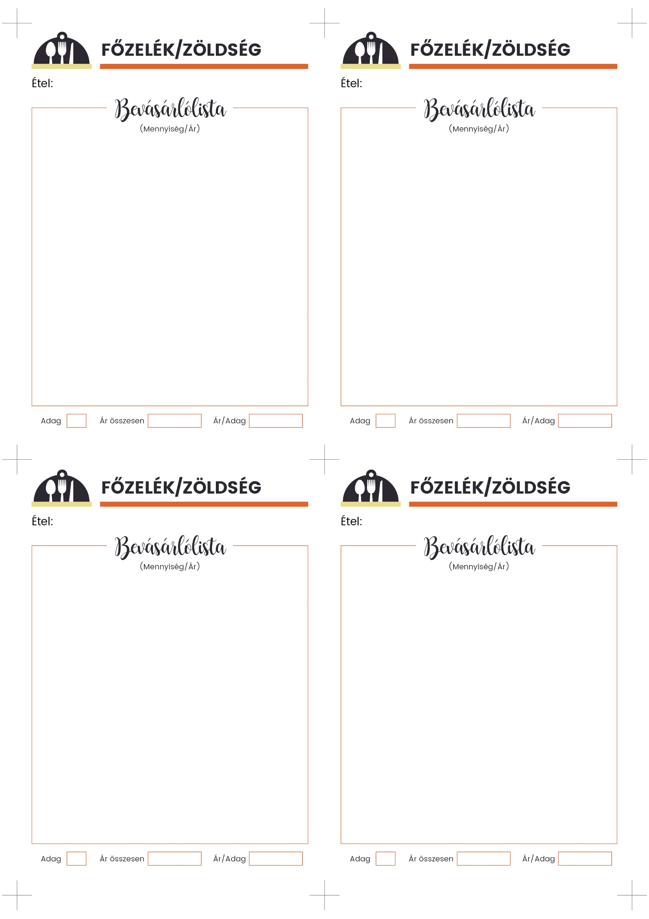

**• 500 g sárgaborsó**

• 1 fej vöröshagyma

• 3 gerezd fokhagyma

• 1 ek olaj

• 1 ek tejföl

• 1 tk pirospaprika

• 1 liter alaplé vagy víz

• 3 darab babérlevél

• só, bors

**• 1 kg sárgarépa**

• 1 kis fej vöröshagyma

• 4 gerezd fokhagyma

• 2 ek napraforgó olaj

• 2 dl alaplé (leveskockából is lehet)

**• 1 csokor petrezselyem**

**• néhány zellerlevél**

• 0.5 ek finomliszt

• 2 dl tej

• só, bors

**• 500 g lencse**

• 1 fej nagyobb vöröshagyma

• 2 ek olaj

• só, bors, pirospaprika

• 2 ek cukor

• 2 db babérlevél

• 2 ek mustár

• 1 tk ecet

• 2 ek liszt

**• 3 ek tejföl**

• **1 kg tisztított burgonya**

• só

• 2 db babérlevél

• 1 ek ecet

• 1 kk cukor

• 2 ek étolaj

• 2 ek finomliszt

**• 4 ek tejföl**

**4**

**5**

**SÁRGABORSÓFŐZELÉK**

**4**

**SÁRGARÉPAFŐZELÉK**

**6**

**LENCSFŐZELÉK**

**BURGONYAFŐZELÉK**